SEMAINE 17/ 22 JANVIER 2018
DOMINANTE D'ACTIVITE CIBLEE : AGIR,S'EXPRIMER, COMPRENDRE À TRAVERS L' ACTIVITÉ PHYSIQUE
« Ailleurs et ici, nos corps sont différents»
Phase d’entrainement : A partir de la danse de Germaine Acogny, je m’exerce à sa chorégraphie et y ajoute mon signe que j’ai appris à faire

PROGRAMMES 2015 :L'école maternelle s'appuie sur un principe fondamental : tous les enfants sont capables d'apprendre et de progresser. En manifestant sa confiance à l'égard de chaque enfant, l'école maternelle l'engage à avoir confiance dans son propre pouvoir d'agir et de penser, dans sa capacité à apprendre et réussir sa scolarité et au-delà.
LE LIVRE DE LA SEMAINE
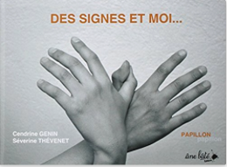
http://www.cendrinegenin.com
https://www.youtube.com/watch?v=f7eOokbR-jQ

ACCUEIL:

PROGRAMMES 2015 :
L'enseignant fait acquérir des habitudes de travail qui vont évoluer au fil du temps et que les enfants pourront transférer.
Comprendre la notion de quantité implique pour l'enfant de concevoir que la quantité n'est pas la caractéristique d'un objet mais d'une collection d'objets (l'enfant doit également comprendre que le nombre sert à mémoriser la quantité).

Pour les plus jeunes, les premiers repères temporels sont associés aux activités récurrentes de la vie quotidienne d'où l'importance d'une organisation régulière et de rituels qui marquent les passages d'un moment à un autre.
Chaque matin, un rituel est installé, à la fin de l'affichage des cartes de présence, l'enseignant regroupe ses élèves pour mettre les cartes des absents dans la boite des absents. A chaque carte mise dans la boite, les élèves lèvent un doigt (mais ne comptent pas) l'enseignant dit « Une carte dans la boite des absents, et encore une, et encore une « à la fin, il dit : « ça fait trois, il y a trois absents)
L'enseignant déplace le petit bonhomme du calendrier et tamponne avec un tampon dateur le jour de la semaine en expliquant que les jours sont numérotés, il indique « Aujourd'hui, c'est Lundi 22 ».

PROGRAMMES 2015 :
L'enseignant donne à tous les enfants un temps suffisant pour déployer leur activité de jeu. Il les observe dans leur jeu libre afin de mieux les connaître.
TEMPS: | ACTIVITE: | COMPETENCE: | ORGANISATION:
20mn | 1 participer aux ateliers autonomes  2 utiliser l'espace moteur | ( Explorer le monde )Réaliser des constructions  (Mobiliser le langage dans toutes ses dimensions) | 1 Individuellement  2 selon la taille de la table
1 Chaque ACTIVITE est en un seul exemplaire et fait l'objet d'une présentation individuelle.
(retrouver les activités de manipulation et d'exploration sur le blog)
2 Espace moteur
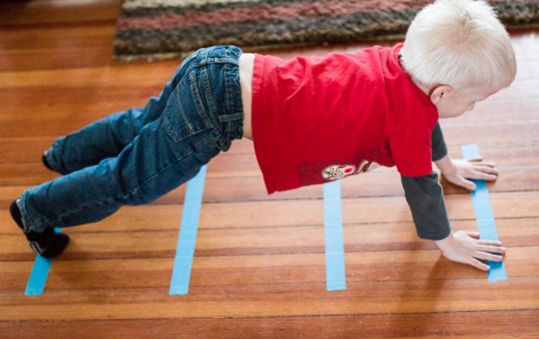

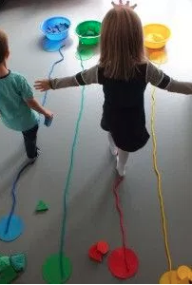
EPS:

PROGRAMMES 2015 :
Les situations proposées à l'enfant lui permettent de découvrir et d'affirmer ses propres possibilités d'improvisation, d'invention et de création en utilisant son corps.Ces activités mobilisent, stimulent, enrichissent l'imaginaire et sont l'occasion d'éprouver des émotions, des sensations nouvelles.
TEMPS: | ACTIVITE: | COMPETENCE: | ORGANISATION:
30 mn | Danser en silence | (Agir, s'exprimer, comprendre à travers l' activité physique)  Construire et conserver une séquence d'actions et de déplacements, en relation avec d'autres partenaires, avec ou sans support musical | collective
Fiche n°3
La danse des signes

http://epspourlesnuls.free.fr/eps/livre/06-danse-c1.htm

REGROUPEMENT 1:

PROGRAMMES 2015 :
A compléter
TEMPS: | ACTIVITE: | COMPETENCE: | ORGANISATION:
6 mn |  |  | collective
LUNDI-MARDI-MERCREDI-JEUDI-VENDREDI :
ATELIERS 1:

PROGRAMMES 2015 : Les apprentissages nécessitent souvent un temps d'appropriation qui peut passer soit par la reprise de processus connus, soit par de nouvelles situations.

TEMPS: | ACTIVITES: | COMPETENCE: | ORGANISATION:
24-30 mn | 1 Jouer au loto  (vocabulaire 1750 mots à connaître à 4 ans selon Boisseau) | ((Mobiliser le langage dans toutes ses dimensions )S'exprimer dans un langage syntaxiquement correct et précis | atelier 1 supervisé par l'enseignant
 | 2 Décorer sa couronne | (Explorer le monde) utiliser et savoir désigner des outils et des matériaux adaptés à une situation, à des actions techniques spécifiques | atelier 2 supervisé par l'atsem
ATELIER 1 « Je joue au loto »
Support: -
Matériel: 6 plateaux de 4 images (noir et blanc) + 24 cartes-mots illustrés (couleur)
Consigne: « Pour parler de mieux en mieux et être bien compris, tu as besoin de connaître des mots , on va faire un jeu pour les apprendre, ça s'appelle un loto, on y jouera souvent»
L'enseignant distribue un plateau aux 6 enfants du groupe. Il demande que chacun regarde et dise les mots qu'il connait.Le groupe aide celui qui ne reconnaît un mot. Les cartes sont également observées et les enfants voient qu'elles correspondent à leurs images du plateau. Elles sont ensuite mises en pile et retournées face cachée. L'enseignant tire la première carte et tous les enfants sont invités à donner le mot puis celui qui possède l'image-mots doit dire « moi j'ai Une bagarre » pour récupérer la carte et la poser à sa place. Le premier qui remplit son plateau a gagné.
Variantes :
- Un enfant tire une carte et doit être le seul à dire le mot
- Si l'enfant qui a l'image sur son plateau ne réagit pas, personne ne lui dit et la carte est remise sous la pile.
- On augmente le nombre de participants ce qui fait qu'il y a plusieurs mêmes plateaux et que c'est à celui qui est le plus rapide pour dire « Moi j'ai Une bagarre » qu'on donne la carte tirée.
ATELIER 2 « J''entoure ma couronne »
Support: -
Matériel:fil de laiton ou petit fil de fer souple + scotch
Consigne: « Tu décores avec ce fil que tu entoures autour de ta couronne, et tu le fais tenir avec un morceau de scotch ».


RECREATION:

TEMPS:  30 mn | ACTIVITE:  jouer dans la cour | COMPETENCE:  apprendre à coopérer en participant à des jeux | ORGANISATION:  collective

REGROUPEMENT 2:

PROGRAMMES 2015 :
L'école maternelle assure ainsi une première acquisition des principes de la vie en société. L'accueil et la scolarisation des enfants handicapés participent à cet enjeu pour ces enfants eux-mêmes et contribuent à développer pour tous un regard positif sur les différences.
Les enfants s'appuient fortement sur ce qu'ils perçoivent visuellement pour maintenir des informations en mémoire temporaire.
TEMPS: | ACTIVITE: | COMPETENCE: | ORGANISATION:
15 mn | Mémoriser les signes du livre | (Mobilier le langage dans toutes ses dimensions)Manifester de la curiosité par rapport à l'écrit | collective
LUNDI-MARDI-MERCREDI-JEUDI-VENDREDI : L'enseignant regroupe ses élèves pour la lecture du livre « Des signes et moi» . Il le parcourt puis demande « Qu'est-ce que tu comprends ? » « C'est le langage des personnes qui ne peuvent pas parler» « Apprenons à parler le langage des signes en mémorisant ( mettre dans sa tête pour le retrouver) chaque signe ou le signe que tu aimes bien »
Le vendredi lecture du cahier de liaison

ATELIERS 2:

PROGRAMMES 2015 :
Les activités physiques participent d'une éducation à la santé en conduisant tous les enfants, quelles que soient leurs « performances », à éprouver le plaisir du mouvement et de l'effort, à mieux connaître leur corps pour le respecter.
TEMPS: | ACTIVITES | COMPETENCE: | ORGANISATION:
45 mn  et après la sieste, selon les élèves. | S'exercer aux signes du livres (IM verbale/ intra-personnelle) | (Agir, s'exprimer, comprendre à travers l' activité physique )Construire et conserver une séquence d'actions et de déplacements, en relation avec d'autres partenaires, avec ou sans support musical. | atelier avec enseignant
 | Manipuler son pantin (Im kinesthésique) |  | atelier avec atsem
ATELIER 1« J'apprends les signes et je fais le mien pour les correspondants»
Support:-
Matériel: album « Des signes et moi »
Consigne: Etape 1« Nous tournons les pages et nous faisons le signe en disant le mot qu'il signifie»
Etape 2« Je te montre une page, tu fais le signe et tes copains devinent le mot»
Etape 3« Tu choisis un signe que tu apprends à faire »
Pour l'étape 2, l'enseignant peut sélectionner quelques signes pour lesquels les enfants ont montré de l'intérêt
Pour l'étape 3, chaque élève apprend son signe et une photo est faite pour envoyer aux correspondants.

ATELIER 1« Je reproduis des positions avec mon pantin»
Support: -
Matériel: pantin + cartes-photos postures
Consigne: Etape 1« Tu tires une carte et tout le groupe doit donner la même position à son pantin»
Etape 2« Tu dessines ton bonhomme dans ton carnet de voyage»
Chaque semaine, les enfants sont amenés à dessiner un bonhomme dans le carnet de voyage afin d'observer des progrès en parallèle du travail en EPS.

RANGEMENT/CANTINE OU SORTIE
SIESTE
REPRISE ATELIERS SELON LES ELEVES
REGROUPEMENT 3 BILAN DE FIN DE JOURNÉE
RANGEMENT/SORTIE
BILAN QUOTIDIEN:
OBSERVATIONS:
DIFFICULTES RENCONTREES:
SOLUTIONS ENVISAGEES:
SATISFACTIONS:

